TRƯỜNG THCS TÙNG THIỆN VƯƠNG
NỘI DUNG HỌC TRỰC TUYẾN - Tuần 18: từ 03/01/2022 đến 08/01/2022
Bộ môn: Công nghệ 8

ÔN TẬP HỌC KỲ I (tt)
PHẦN 2. CƠ KHÍ

- NỘI DUNG ÔN TẬP:
Bài 18: Vật liệu cơ khí
Bài 20: Dụng cụ cơ khí
Bài 24: Khái niệm chi tiết máy và lắp ghép
Bài 25, 26, 27: Chủ đề Mối ghép
Bài 29: Truyền chuyển động
Bài 30: Biến đổi chuyển động
B. CÂU HỎI ÔN TẬP, VẬN DỤNG:

1. Vật kiệu cơ khí.
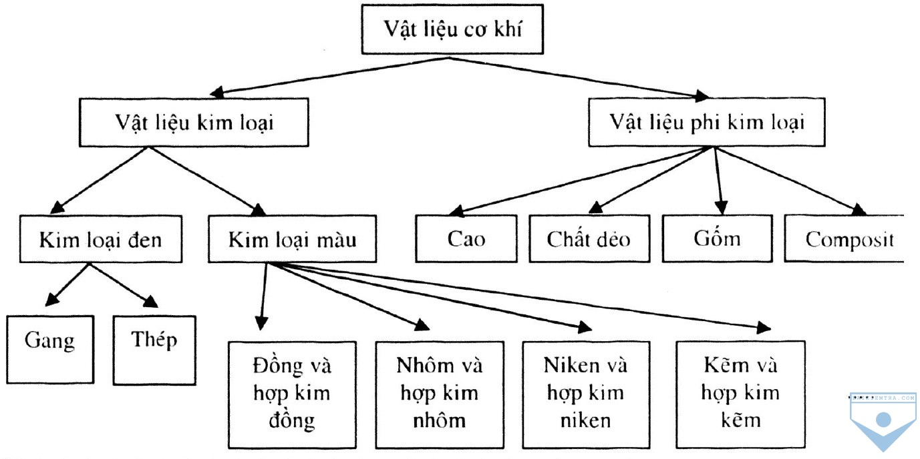

2. Tính chất của vật liệu cơ khí.
- Tính chất cơ học: tính cứng, tính dẻo, tính bền.
- Tính chất vật lý: nhiệt độ nóng chảy, tính dẫn điện, dẫn nhiệt, khối lượng riêng.
- Tính chất hóa học: khả năng chống ăn mòn hóa học.
- Tính chất công nghệ: khả năng gia công (đúc, hàn, rèn, cắt gọt, nhiệt luyện).
3. Dụng cụ cơ khí (SGK/67, 68, 69)
4. Khái niệm và phân loại chi tiết máy.
Chi tiết máy: là phần tử có cấu tạo hoàn chỉnh và thực hiện một nhiệm vụ nhất định trong máy, và không thể tháo rời ra được nữa.
Phân loại:
- Nhóm chi tiết máy có công dụng chung: được sử dụng trong nhiều loại máy khác nhau: bu lông, đai ốc, bánh răng, lò xo…
- Nhóm chi tiết máy có công dụng riêng: chỉ được dùng trong một loại máy nhất định: kim khâu, khung xe đạp, trục khuỷu…
5. Mối ghép cố định và mối ghép động:
- Mối ghép cố định: là những mối ghép mà các chi tiết được ghép không có chuyển động tương đối với nhau.
- Mối ghép tháo được như ghép bằng vít, ren, then, chốt...
- Mối ghép không tháo được như ghép bằng đinh tán, bằng hàn.
- Mối ghép động: là những mối ghép mà chi tiết được ghép có thể xoay, trượt, lăn và ăn khớp với nhau. Mối ghép động còn gọi là khớp động, dùng ghép nối các chi tiết với nhau thành cơ cấu, ví dụ: khớp tịnh tiến, khớp quay, ..
6. Nêu công thức và ý nghía các đại lượng trong công thức tỉ số truyền của bộ truyền động đai.
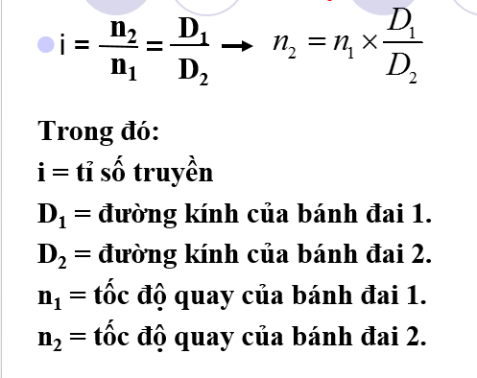

7. Nêu công thức và ý nghĩa các đại lượng trong công thức tỉ số truyền của bộ truyền động đai.
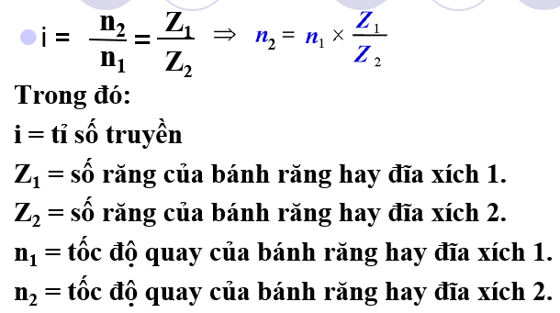
8. Đĩa xích của xe đạp có 50 răng, đĩa líp có 20 răng. Tính tỉ số truyền i và cho biết chi tiết nào quay nhanh hơn?
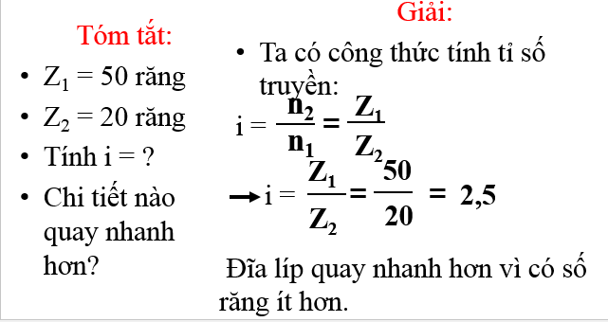

* Dặn dò
- Các em đọc bài và ôn bài ở phần CÂU HỎI ÔN TẬP, VẬN DỤNG.
- Ôn tập chuẩn bị thi HKI.
- Học sinh đăng nhập vào trang K12online theo mã đăng nhập để học nhé! (Lưu ý: Học sinh phải hoàn tất 100% mới được công nhận hoàn thành bài học trên hệ thống).

